รายงานการปฏิบัติราชการประจำเดือน กุมภาพันธ์ 2568
งานสอบสวน
วันที่ 11 กุมภาพันธ์ 2568
10 ก.พ. 68 ร.ต.อ.เอกชัย ชาญศรี รอง สว.(สอบสวน) สภ.หล่มเก่า พนักงานสอบสวนเวร ได้รับแจ้งเหตุทางวิทยุ ว่ามีอุบัติเหตุรถยนต์กับรถจักรยานยนต์เฉี่ยวชนกันได้รับความเสียหาย มีผู้ได้รับบาดเจ็บ ที่บนถนนสายนฤพัฒน์ บริเวณหน้า กศน.อำเภอหล่มเก่า จึงได้ออกเดินทางไปตรวจสถานที่เกิดเหตุ

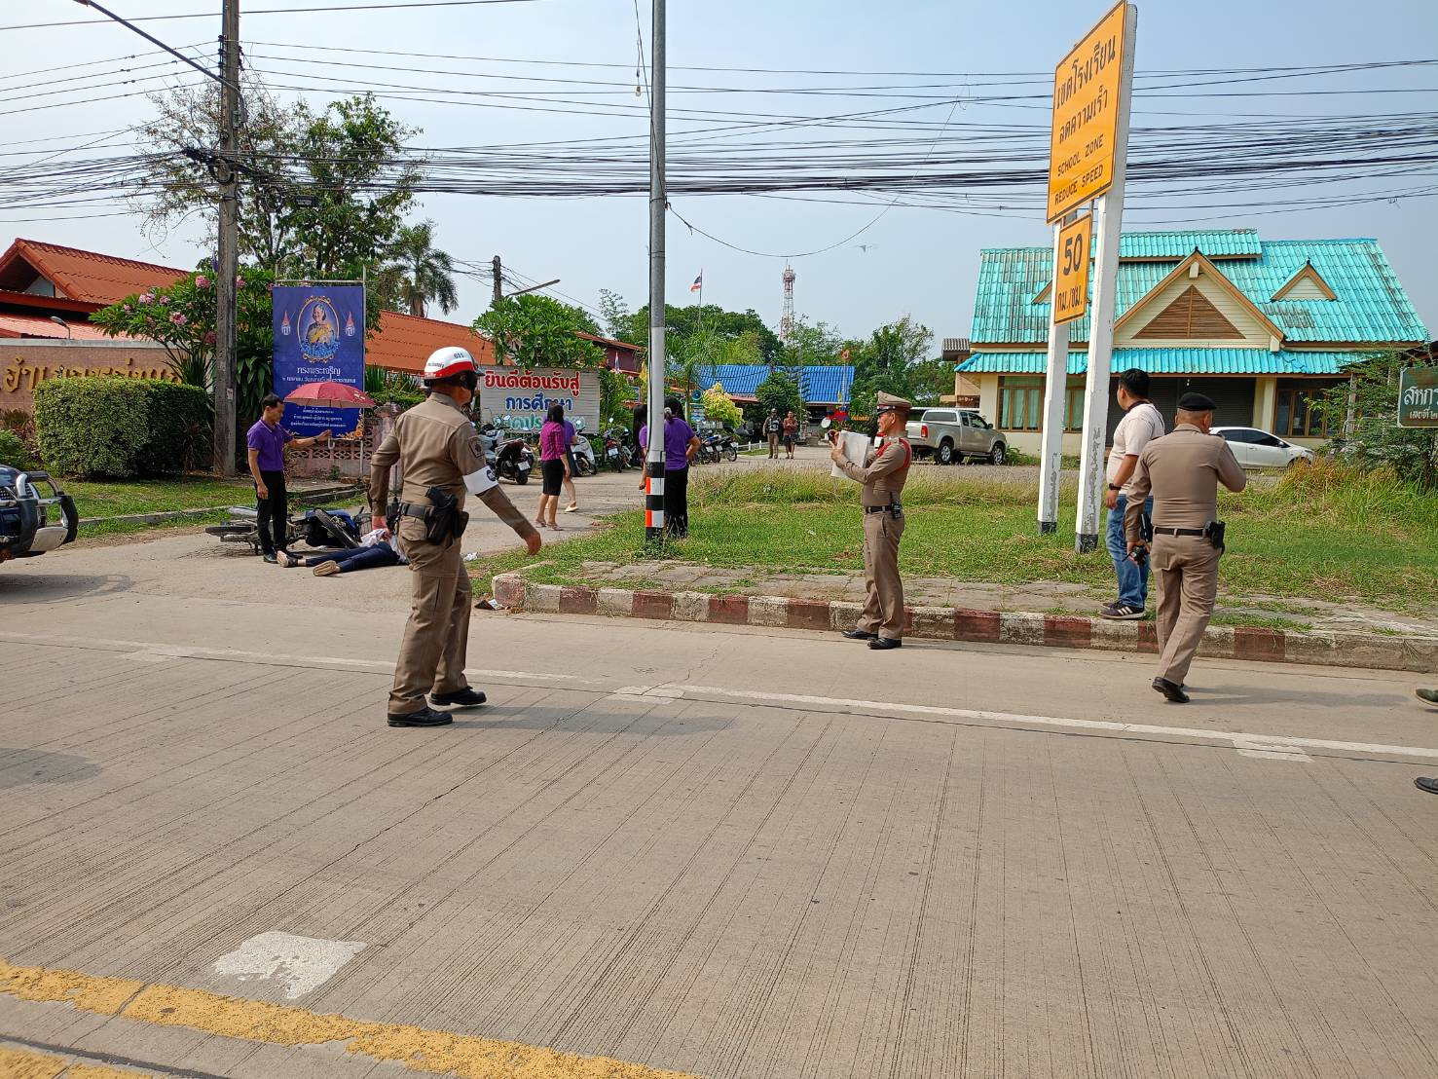

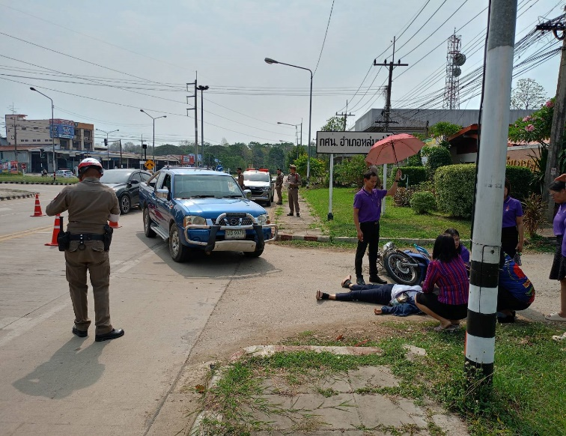
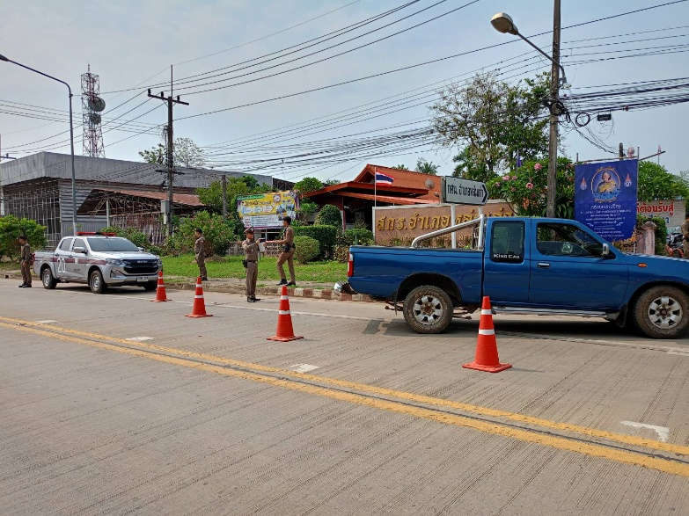

วันที่ 20 กุมภาพันธ์ 2568
20 ก.พ. 68 เวลา 10.30 น. ร.ต.อ.กิตติศักดิ์ คำสนิท รอง สว.(สอบสวน) สภ.หล่มเก่า ได้ทำการสอบสวน ปากคำ ผู้เสียหาย กรณีถูกหลอกลวงให้โอนเงินผ่านบัญชีธนาคาร ในคดีฉ้อโกงออนไลน์ ไว้ประกอบสำนวนการสอบสวน
